*Mathématiques Spécialités 1ère Lycée Rotrou 2021/2022*

**Chapitre 1 : Suites numériques**

**0) ACTIVITES PREPARATOIRES**

**1)** **La suite de Fibonacci.**

Le mathématicien toscan Fibonacci, dit aussi Léonard de Pise pose en 1202 le célèbre problème des « lapinous ».

« *Un couple de lapinous, né le 1er Janvier, donne naissance chaque mois à un autre couple de lapinous dès qu’il a atteint l’âge de deux mois. Les nouveaux couples suivent à la même loi de reproduction. Combien y aura-t-il de couples de lapinous le 1er Janvier de l’année suivante, en supposant qu’aucun couple n’ait disparu entre temps ?* »

On note  le nombre de couples au départ (=1) et  le nombre de couples au n-ième mois.

1) Donner .

2) Trouver une relation entre le nombre de couples de lapinous sur trois mois consécutifs, par exemple.

3) Calculer alors . Répondre à la question posée au départ.

4) Avec le tableur EXCEL. On entre la valeur 1 dans les cases A1 et A2. Dans la case A3 on tape A1+A2. Cela signifie que le contenu de la cellule A3 ; puis la coller dans les cases A4 à A13. Expliquer les résultats et retrouver le résultat obtenu à la question 3.

**2) En biologie.**

Un biologiste souhaite étudier l’évolution d’une population de bactéries. Il a effectué les relevés suivants :

|  |  |  |  |  |  |
| --- | --- | --- | --- | --- | --- |
| Heure | 10h | 10h20 | 10h40 | 11h | 11h20 |
| Nombre | 1000 | 2100 | 4000 | 7900 | 16000 |

1) Ce tableau fait apparaître une évolution « assez régulière ». Pour pratiquer des prévisions, le biologiste modélise l’évolution en affirmant que la population double toutes les 20 minutes. Pour vérifier la validité de son hypothèse, il fait un nouveau relevé à midi. Il constate que la population est alors de 65000. Doit-il revoir sa modélisation ?

2) On admet donc maintenant que la population double toutes les 20min. Par quel nombre est-elle multipliée au bout d’une heure ? Au bout de deux heures ?

3) a) On note  la population initiale,  la population à 10h20 et ainsi de suite. Comment notez vous la population à 12h00 ? à 14h00 ?

b) Exprimer  en fonction de l’entier *n*.

4) Il revient le lendemain à 10h00. Estimer la population alors relevée.

I) SUITES REELLES

**1) Premières définitions**

**Définition**: Une suite u est une fonction pour laquelle la valeur ne peut prendre que des valeurs entières positives.

( Fabriquer une suite u, c’est associer à chaque entier naturel *n* un nombre réel noté .)

Exemple 1 :

Exemple 2 :

*Remarques* :

i) L’ensemble de définition est N, ou une partie deN.

ii) La variable est souvent notée *n* (comme naturel).

iii) L’image de *n* par la suite u peut se noter *u(n)* ; l’habitude veut qu’on la note  qui se lit « u indice n » ou « u…n » .

iv)  est appelé terme général de la suite, ou terme de rang *n*.

v) La suite u peut aussi se noter  ou simplement ().

vi) En général, le premier terme est , le second est ,……, le n-ième terme est . En revanche, si le premier terme est  ; le n-ième terme est cette fois-ci 

vii) Le terme  est appelé le suivant du terme .

Le terme  s’il existe est appelé le précédent du terme .

Les termes  et  sont des termes consécutifs de la suite.

2) Comment définir une suite ?

***a) Par une définition explicite du terme d’indice n.***

Exemple :

On définit donc la suite () au moyen d’une fonction *f* de la variable n : =*f(n)*

Exemple :

b) Au moyen d’une relation de récurrence.

La donnée du premier terme  et d’une relation (dite de récurrence) qui permet de calculer un terme de la suite, à partir du précédent, détermine en général une suite.

Exemple :

Lorsque *f* est une fonction définie sur un intervalle I, telle que pour tout *x* de I , *f(x)* est aussi dans I, on peut définir une suite () par la donnée de ,  appartenant à I , et de la relation de récurrence *=f().*

Exemple :

3) Représentation graphique d’une suite

a) Définie explicitement  
Une telle suite est définie à partir d'une formule de type un = f(n). Pour représenter "u", il suffit de tracer la courbe de la fonction "f" et de ne conserver que les points dont les abscisses sont des entiers naturels  
  
Exemple: un = f(n) avec f(x) = 0.2x2 +0,5x – 2

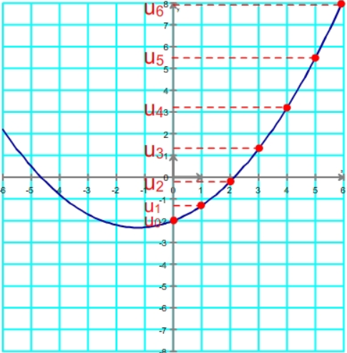 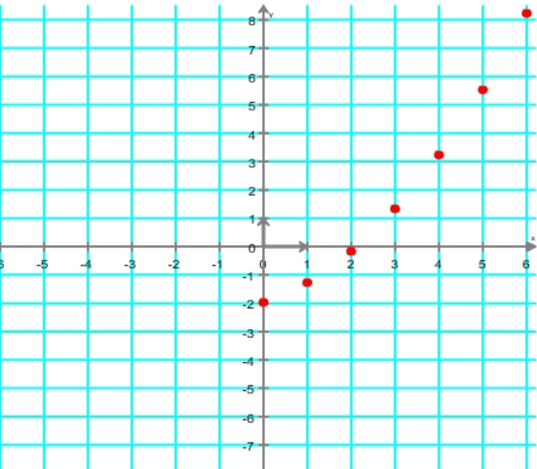

b) Suite définie par récurrence  
Une telle suite est définie par une relation de type un+1 = f(un) et la donnée du terme initial.  
Etape 1: tracer la courbe représentant la fonction f  
Etape 2: tracer la droite "d" d'équation y = x. Chaque point de cette droite possède une abscisse égale à son ordonnée  
Etape 3: placer le point de coordonnées (u0 ; 0)  
Etape 4: chercher le point d'ordonnée f(u0), on l'obtient en traçant une droite verticale passant par  (u0 ; 0) et en cherchant son intersection avec la courbe "f". Ce point a comme ordonnée f(u0), ce qui correspond à u1 (puisque u1 = f(u0) )  
Etape 5: projeter horizontalement le point de coordonnées (u0 ; u1) sur la droite "d" pour obtenir le point de coordonnées (u1 ; u1), une projection verticale permet ensuite de repporter le point (u1 ; 0) sur l'axe des ordonnées.  
  
Réaliser ensuite pour u1 les même opérations que pour u0 afin d'obtenir u2 et ainsi de suite pour les termes de rang suivant.

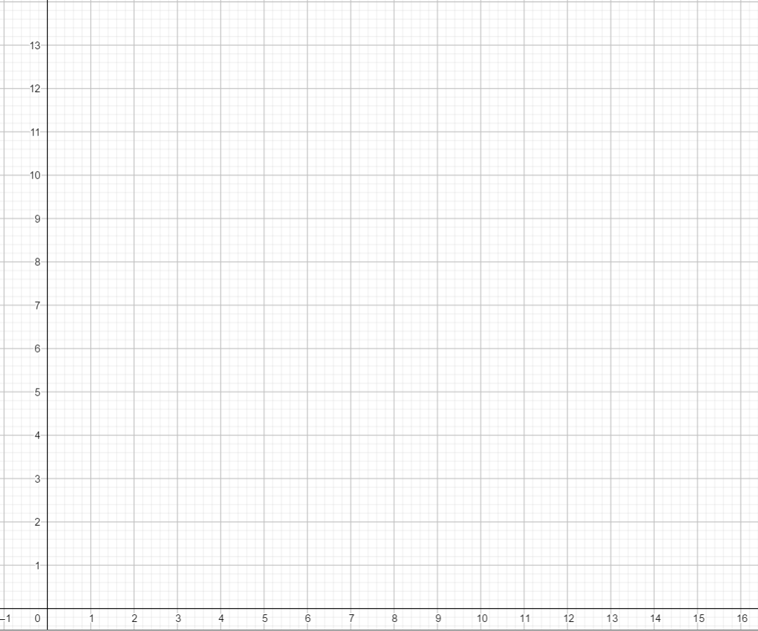II) VARIATIONS D’UNE SUITE

1) Définitions

**Définition** :

Dire qu’une suite () est strictement croissante signifie que pour tout entier naturel n :



Dire qu’une suite () est strictement décroissante signifie que pour tout entier naturel n :



Dire qu’une suite () est constante signifie que pour tout entier naturel n :



Remarques :

- On définit de même une suite croissante ou décroissante en utilisant les inégalités au sens large.

- Attention, toutes les suites ne sont pas monotones (croissantes ou décroissantes)

Exemple :

2) Exemples

**Méthode : Pour étudier le sens de variation d’une suite (), on compare, pour tout entier naturel n, ** et , soit en étudiant le signe de la différence ,**

3) Cas d’une suite définie par = f(n)

**Théorème :** La suite () est définie par = *f(n),* avec *f* définie sur .

1) Si f est strictement décroissante sur  alors () est strictement décroissante.

2) Si f est strictement croissante sur  alors () est strictement croissante.

Attention, la réciproque est fausse !!!!!!